ТЕХНИЧЕСКОЕ ЗАДАНИЕ
Описание объекта закупки и технических, функциональных и качественных
характеристик оказываемых услуг

- Место оказания услуг.
Место оказания услуг: 187000, Ленинградская область, город Тосно, ул. Максима Горького, д. 5.
Сроки оказания услуг: с 01.10.2026 г. по 30.10.2026 г.
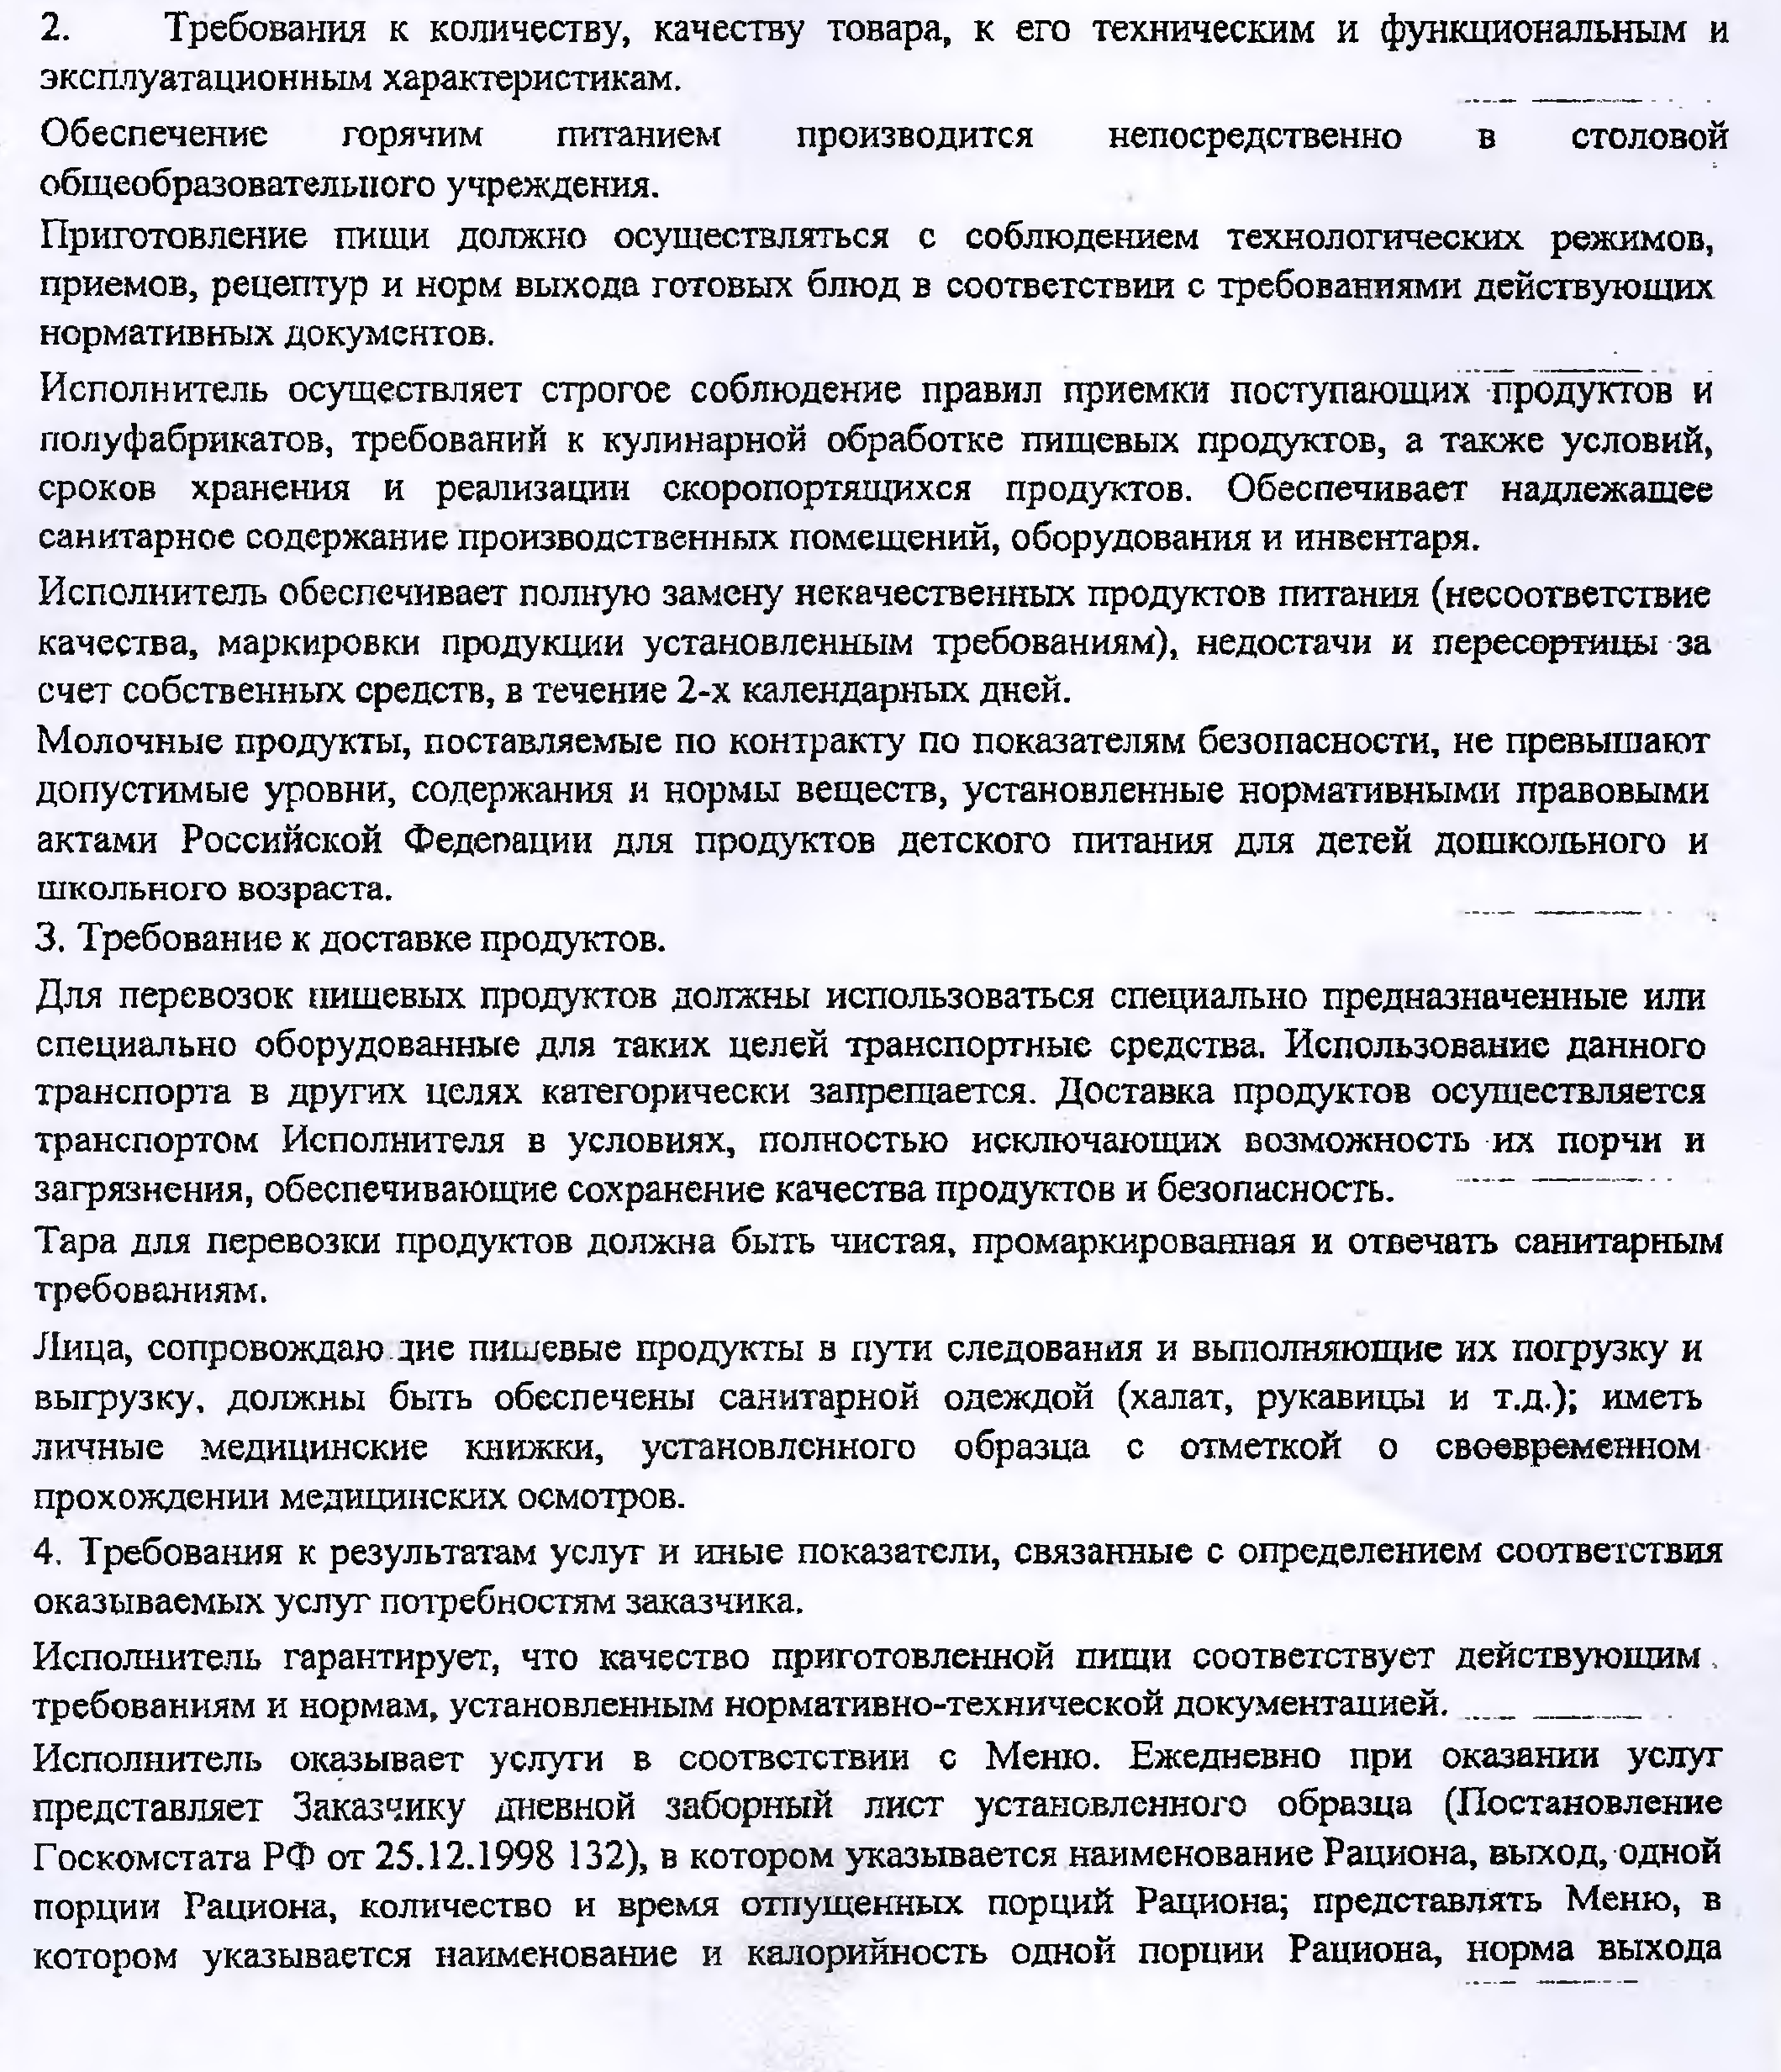
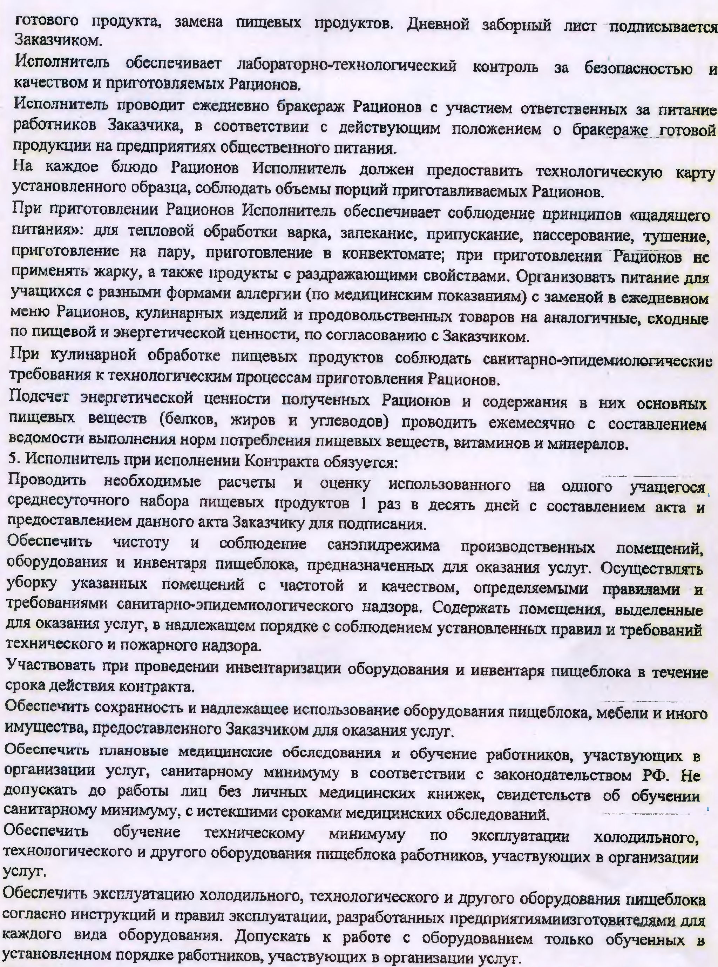
Обеспечить пищеблок посудой, столовыми приборами, кухонным инвентарем, санитарной одеждой, моющими и дезинфицирующими средствами в установленном порядке.

